**UNIVERSIDADE FEDERAL DE OURO PRETO – UFOP**

**CIÊNCIA DA COMPUTAÇÃO**





**SISTEMAS OPERACIONAIS**

**TRABALHO PRÁTICO 4**

Marcus Vinícius Souza Fernandes

19.1.4046

**Ouro Preto**

**2021**

**Questões**

1) 2) 3)  
  
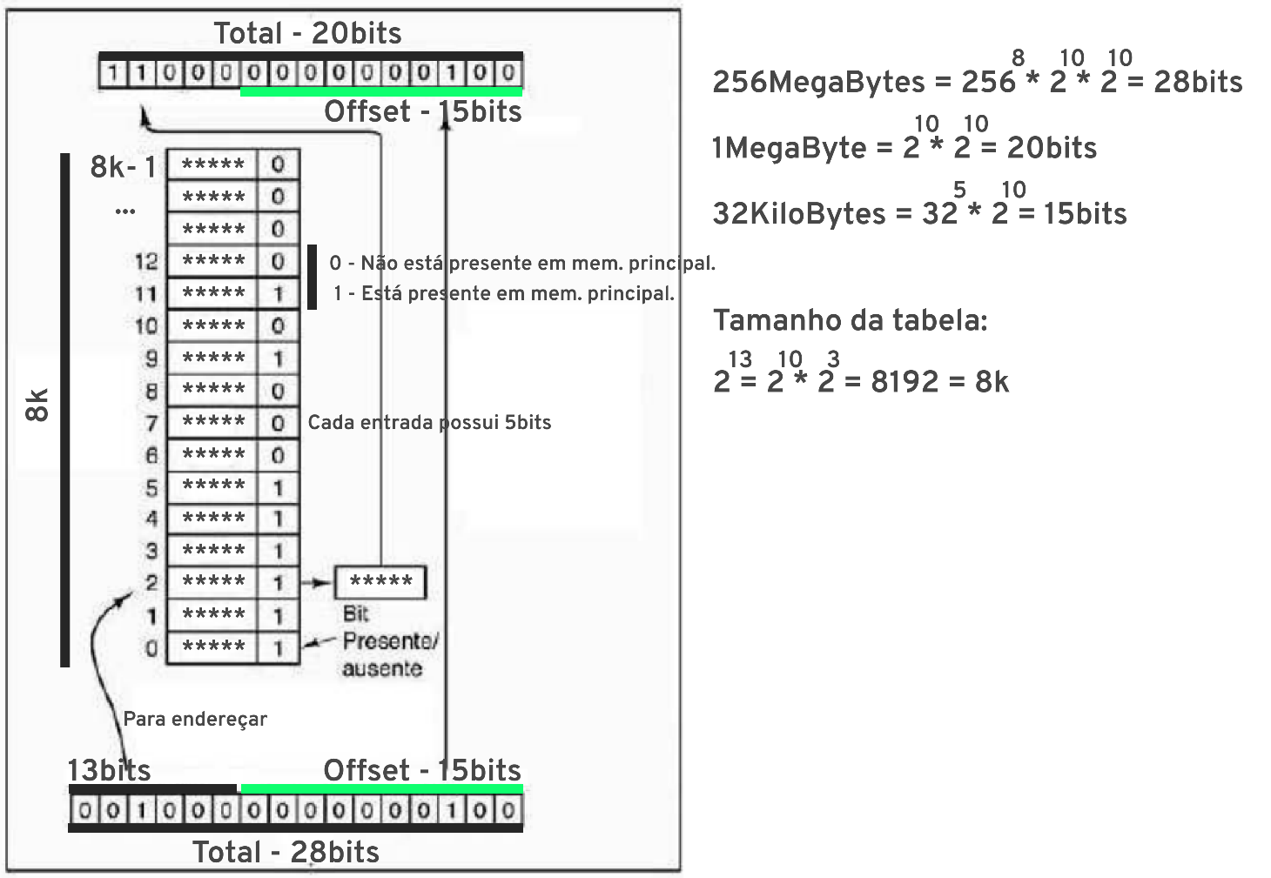

O que foi realizado nas questões anteriores foram cálculos e exemplificações referentes a gerenciamento de memória, simulando também as operações internas realizadas pela MMU. Calculamos o tamanho da tabela de páginas, cada página virtual, os endereços virtuais de entrada e saída e offset. Todos os passos foram feitos com auxilio das vídeo aulas do professor CFred e o livro recomendado do Tanebaum. A imagem anexada evidencia os demais passos para a conclusão das questões.

4) Os arquivos de paginação nada mais são do que um espaço no disco rígido reservado para ajudar a armazenar os dados da memória RAM quando ela está cheia. É uma forma de estender a quantidade de memória para os dados temporários utilizados pelos aplicativos em execução sem que você precise fazer um upgrade de hardware.

Swap é o nome que essa área recebe. Por analogia, o processo de transferir o conteúdo da memória de/para essa área também se chama *swap*.

5) *Page fault* é quando uma aplicação solicita acesso a um endereço de memória e este endereço não se encontra mapeado na memória RAM. Isto implica em uma busca muito lenta, uma vez que ocorre uma falha ao acessar a memória diretamente e o sistema operacional terá de buscar este endereço no disco e o colocar na memória RAM.

6) *Page frame* é o bloco de memória física de menor comprimento em que *memory pages* são mapeadas por um sistema operacional.

**Referências**

<https://www.tecmundo.com.br/o-que-e/1031-o-que-e-memoria-virtual-.htm>

<https://www.oreilly.com/library/view/understanding-the-linux/0596005652/ch08s01.html>

##### Livro: Tanenbaum Sistemas Operacionais Modernos